GE Xeno2 Waschtisch, 120x48cm zwei Hl., o. Ül., weiß, KeraTect
Geberit

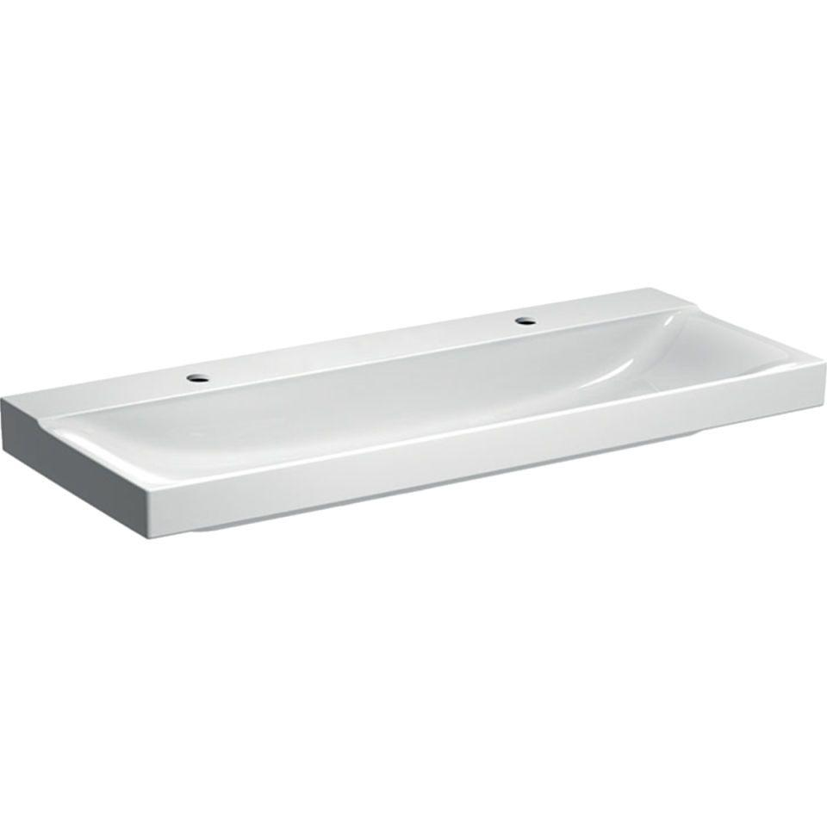Eigenschaften
GTIN:
4025416608905
HAN:
500550011
Farbton
weiß
Form
rechteckig
Montageart
hängend
Oberfläche
glänzend, Schmutz abweisend
Produkt
Doppelbecken
Werkstoff
Keramik
Anzahl Plätze
1,00
Höhe (mm)
140,00
Tiefe (mm)
480,00
Armaturenloch
links und rechts
Befestigungsart
Dübelbolzen
Einbau/Montage/Aufstellung
unterbaufähig, Wandmontage
Ausladung Becken (mm)
480,00
Breite/Durchmesser (mm)
1.200,00
Mittenabstand Schraubenlöcher (mm)
280,00

